|  |  |
| --- | --- |
|  |  |
| Фамилия | Тарасова |
| Пол |  |
| Дата анализа | 2010.06.05 |
| Возраст | 31 |
| Диагноз основной |  |
| Диагноз сопутствующий |  |
| 1.Гены |  |
| 2.Гены |  |
| 3.Гены |  |
| Сезон | 1-осень, 2 весна |
| РЕЗУЛЬАТЫ ГЕМОТОЛОГИЧЕСКОГО ИССЛЕДОВАНИЯ |  |
| Лейкоциты (WBC) | 6.3 |
| Лимфоциты (LYMF) | 2.23 |
| Моноциты (MON) | 0.27 |
| Нейтрофилы (NEU) | 3.8 |
| Эозинофилы (EOS) |  |
| Базофилы (BAS) |  |
| Гемоглобин (HGB) | 134 |
| Тромбоциты (PLT) | 202 |
| ИМУННЫЙ СТАТУС |  |
| Общие T-лимфоциты (CD45+CD3+) | 0.15 |
| Общие В-лимфоциты (CD45+CD19+) | 1.68 |
| Т-хелперы (CD45+CD3+CD4+) | 0.98 |
| Соотношение CD3+CD4+/CD3+CD8+ |  |
| Т-цитотоксические лимфоциты (CD45+CD3+СD8+) | 0.57 |
| Циркулирующие иммунные комплексы | 26 |
| Общие NK-клетки (CD45+CD3-CD16+56+) | 12.6 |
| NK-клетки цитолитические (CD45+CD3-CD16brightCD56dim) | 0.28 |
| HCI-тест(спонтанный) | 2,0/3,0 |
| HCI-тест(стимулированый) |  |
| ЦИТОКИНОВЫЙ СТАТУС |  |
| CD3+IFNy+(стимулированный) | 13.2 |
| CD3+IFNy+(спонтанный) | 0.1 |
| Индекс (CD3+IFNy+(стимулированный)/CD3+IFNy+(спонтанный)) | 132.0 |
| CD3+TFNy+(стимулироанный) | 0.1 |
| CD3+TFNy+(спонтанный) | 48.4 |
| Индекс (CD3+TNFa+(стимулированный)/CD3+TNFa+(спонтанный)) | 484.0 |
| CD3+IL2+(стимулированный) | 36.1 |
| CD3+IL2+(спонтанный) | 0.3 |
| Индекс (CD3+IL2+(стимулированный)/CD3+IL2+(спонтанный)) | 120.33 |

График T-клеточного звена Тарасова

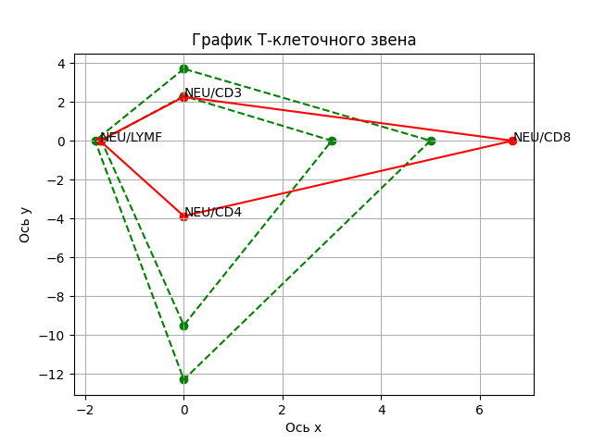

График B-клеточного звена Тарасова

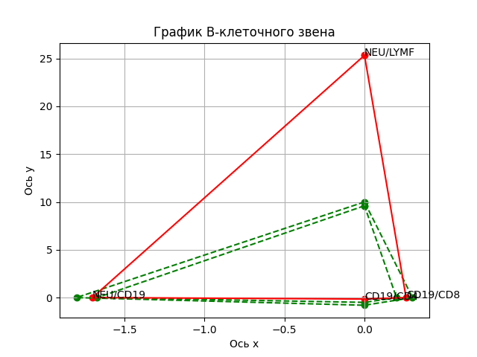

График цитокиновых пар Тарасова

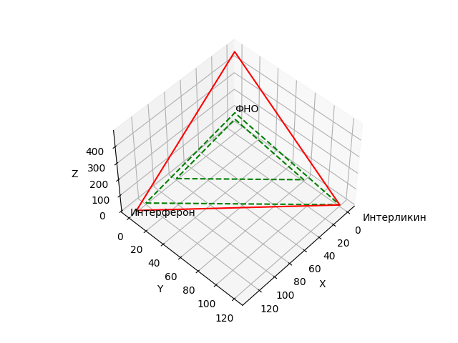

Показатели T-клеточного иммунитета

NEU/LYMF None None

NEU/CD3 - Отклонение от нормы больше 0.% нормы вверх - Отклонение от нормы на 21.63 нормы вверх

NEU/CD4 - Отклонение от нормы больше 2.% нормы вниз - Отклонение от нормы на -5.62 нормы вниз

NEU/CD8 - Отклонение от нормы больше 0.% нормы вверх - Отклонение от нормы на 1.67 нормы вверх

Показатели B-клеточного иммунитета

LYMF/CD19 - Отклонение от нормы больше 7.% нормы вниз - Отклонение от нормы на -8.27 нормы вниз

CD19/CD4 - Отклонение от нормы больше 0.% нормы вверх - Отклонение от нормы на 0.91 нормы вверх

CD19/CD8 - Отклонение от нормы больше 0.% нормы вверх - Отклонение от нормы на 2.65 нормы вверх

Цитокиновые пары

ФНО - Отклонение от нормы больше 0.% нормы вверх - Отклонение от нормы на 364.0 нормы вверх

ИНТЕРФЕРОН - Отклонение от нормы больше 0.% нормы вверх - Отклонение от нормы на 12.0 нормы вверх

ИНТЕРЛЕКИН - Отклонение от нормы больше 1.% нормы вверх - Отклонение от нормы на 0.33 нормы вверх

Рекомендации/Заключения по Калькулятора рекомендаций : None